Číselné obory
Úlohy k procvičení
- Vypočtěte: ()
  - 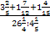
  - 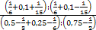
- Vypočtěte:
- Vypočtěte:
  - 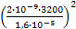
- Upravte:
  - 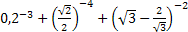
  - 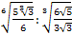 ()
  - 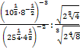
- Vypočítejte:
- Dané číslo zapište v jednodušším tvaru:
- Dané racionální číslo vyjádřete zlomkem v základním tvaru:
- Znázorněte na číselné ose:
  - všechna reálná čísla x, pro která platí
  - všechna reálná čísla x, pro která platí

Výsledky
- a. 1; b.
- a. 8; b. 1
- a. ; b. 0,16; c. 3,38
- a. 17; b. -9; c. 10; d. ; e. 132; f. ; g. ; h.
- a. 3; b. -1
- a. 8,5; b. -0,25
- a. ; b.
- a. využijte podobnost; b. yužijte Pythagorovu větu c. geometrický význam absolutní hodnoty ; d.význam rozdílu dvou čísel v absolutní hodnotě

Maturitní minimum
Sbírka maturitních příkladů

